**Đề cuối trại huyết học**

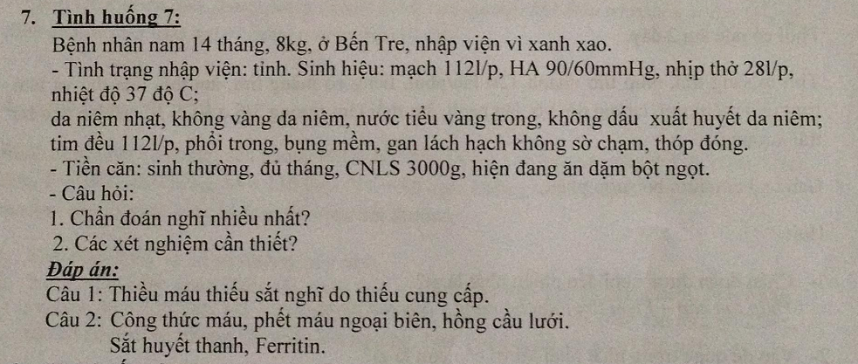

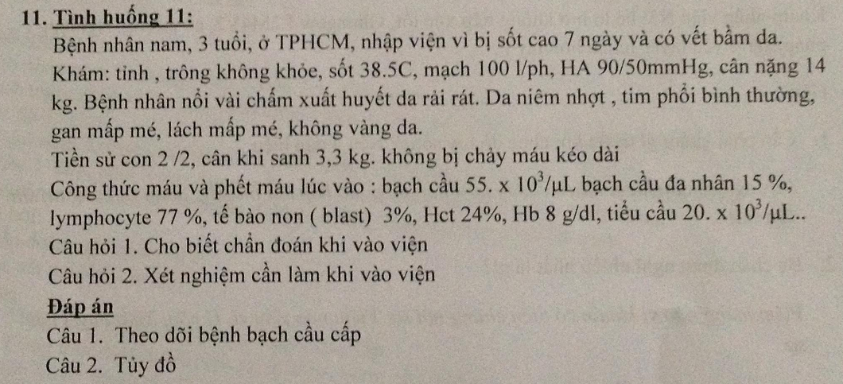

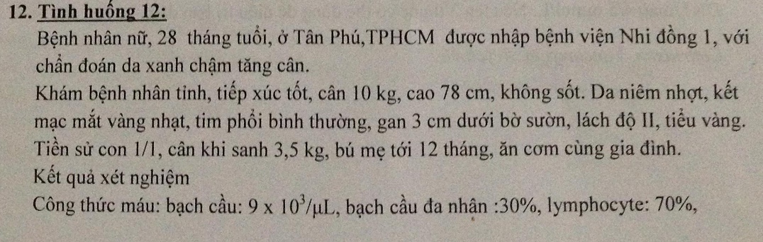

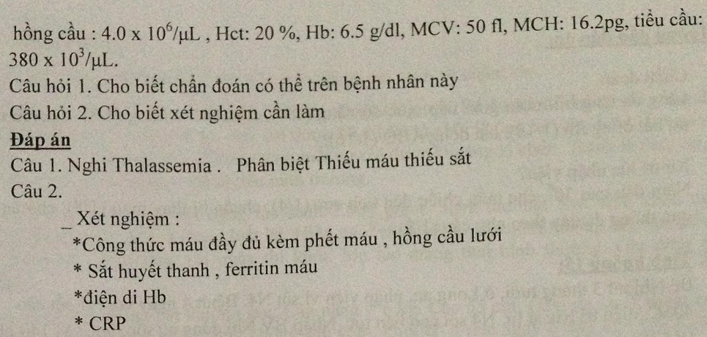

BN nữ, 8 tháng, Trà Vinh, nv vì chấm dỏ da N2  
- XH da chấm, điểm toàn thân  
- XH niêm mạc vòm họng nhiều  
- Niêm nhạt, lòng bàn tay nhạt  
- Gan, lách, hạch ko to  
- Không sốt  
- Không vàng da niêm  
- Tiền căn: ko bất thường  
1. chẩn đoán sơ bộ, phân biệt (nếu có)  
2. KQ CLS:  
Huyết đồ: BC 8020, Neu 1170, Lym 5630, Eos 0.17, Baso 0,04, Mono 0.91  
RBC 4690, Hb 10.4, Hct 31.3%, MCV 66.7, MCH 22.7, RDW 15.1 %  
PLT 5k  
Đọc CLS, biện luận CLS  
CĐ xđ, CLS cần làm tiếp theo (nếu cần)  
Đáp án:  
1. Chẩn đoán: (theo thứ tự)  
- Suy tủy  
- XH giảm tiểu cầu cấp, nặng, do miễn dịch-thiếu máu mạn, trung bình, thalassemia  
- XH giảm tiểu cầu cấp, nặng, do giảm chất lượng tiểu cầu, thiếu máu mạn, trung bình, thalas  
2. CLS cần làm tiếp: Sắt HT, Ferritin, Điện di Hb, điện di Hb cha mẹ  
(Giải thích:   
- BN có 2 hội chứng XH và thiếu máu mạn -> chọn chẩn đoán hàng đầu lí giải được cả hai hội chứng  
- XH giảm tiểu cầu mức độ nặng: BN < 12th có 2 trong 3 tiêu chuẩn: XH da nhiều nơi, XH niêm nhiều nơi, tiểu cầu < 5k  
- CLS: Hb giảm ít trong khi MCV, MCH giảm nhiều -> nghĩ đến Thalas  
- Thalas nếu thể ẩn -> KQ điện di Hb có thể bình thường -> điện di Hb cha mẹ (hoặc XN gen)

Đề thi cuối trại Huyết Học - nhóm 1

1 tình huống lâm sàng và 1 lí thuyết lâm sàng

THLS:   
Bé nữ, 10 tuổi, địa chỉ Tây Ninh, nhập viện vì xanh xao 5 ngày nay, thời gian bệnh bé ăn uống được, ko sốt, ko ho, ko sỗ mũi, chưa từng xanh xao như vậy bao giờ, gia đình ko có ai có bệnh lí thiếu máu.

Câu1: hỏi thêm điều gì ở bệnh nhân (3 ý gạch đầu dòng, mỗi ý một điểm)  
Đáp án: - tiểu màu gì?  
- có xuất huyết gì ko?  
- Đi chân đất, sổ giun?

Câu 2: khám ghi nhận:   
Nt 40, mạch 140, ha 90/40, nhiet độ 37, bé nang 30kg  
Vàng da, gan và lách to 2 cm dưới hạ sườn, ngoai ra ko thấy bất thường.  
Chẩn đoán sơ bộ và phân biệt (2d) ko cần biện luận.  
Đáp án:   
CĐ sb: thiếu máu tán huyết cấp mức độ nặng/ trung bình do miễn dịch

CĐ pb: thiếu máu tán huyết cấp mức độ nặng hay trung bình cũng được do thiếu men G6DP  
Câu 3: cho kết quả CTM  
WBC bình thường  
Hb: 6.9 g/dL  
Hct 20%  
PLT bình thường  
Hỏi bệnh nhân này có cần nhập cấp cứu ko? Why?  
Đáp án: có, vì: thiếu máu cấp, nt và nhịp tim tăng ảnh hưởng sinh hiệu

Câu 4: nêu xét nghiệm cần làm thêm thời điểm này  
Đáp án: coombs test

LTLS: bẹnh nhân bị hemophillia A vào viện bì XHTH cấp. Nêu những chế phẩm có thể truyền cho bệnh nhân, sắp xếp theo thứ tự ưu tiên.  
Đáp án:   
1. HCL và kết tủa lạnh  
2.Huyết tương tươi đông lạnh  
3. Máu tươi toàn phần  
4. Yếu tố 8 đông khô  
5. Yếu tố 8 tái tổ hợp

Đề huyết hoc tuần 2 nhóm 1: bệnh cảnh xuất huyết giảm tiểu cầu miễn dịch rất rõ.   
1 chẩn đoán j? Ko cần biện luận  
2 điều trị j  
3 tiên lượng và phòng ngừa  
4 cơ chế corticoid và IVIG

Thi cuối trại Huyết Học nhóm 2, tuần 1: Be' trai 24th, nhập viện vì sốt cao. Bệnh sư : xanh xao 5 tháng, lần nhập viện này là do sốt cao + ho đàm. Khám: sinh hiệu ôn, lòng bàn tay rất nhợt. Tiền căn không gi nhân bệnh lý bất thường.

Câu hỏi 1: cần hỏi thêm gi và khám thêm gi? Câu này tùy suy luận của mỗi SV cho phu hợp. Case này nghi VP hay VPQ j đó/ thiếu máu mãn do thiếu Fe, chân đoán khác với suy tủy (hay bệnh lý ac' tính tùy các bạn) nên fai hỏi (1) chê' đô dinh dưỡng, uống sữa gi (2) BN có vàng da xuất huyết j đó, ...cần khám (1) kham dấu thiếu máu (2) khám phổi (3) gan lách hạch (4) phát triển thê chất Tâm thần (5) xuất huyết - VDa...

Chi cho thêm dư kiện : Be' ăn uống kem', uống sữa hộp. Kham' thêm rale âm, gan to 3cm dưới sườn, không xuất huyết Câu hỏi 2: Chân đoan' sơ bô và phân biệt. Sơ bộ: TMTSắt mức đô nặng do giảm cung cấp/ VPQ phân biệt Suy tủy/ VPQ.

Câu hỏi 3 Đề nghi CLS nhập viện. CTM, PMNB, CRP, X-Quang phổi, Fe huyết thanh ( Ferritin sau đợt NT cấp làm, không đề nghi CLS suy tủy).

Câu 4: tư vấn chê' đô ăn cho be'

Câu 5 hãy nêu các nhóm Corticoid, time tác dụng, tác dụng giư muối nước ( Sách sô tay Nội Tiết) . Chúc các bạn nhóm sau thi 10đ

tình huống Huyết học  
Bé nam 25 tháng, nv vì xanh xao dần bệnh 3 tháng.  
Bs: xanh xao dần, ngủ kém...  
TC: sinh thường đủ tháng 3,2 kg không bất thường sau sanh. Tiêm ngừa đủ.  
Cn hiện tại 9,8 kg CC 85cm thì pải??  
Khám: tỉnh, da xanh, môi nhạt, lòng bàn tay rất nhạt, không xuất huyết da niêm, gan lách ko to, các cơ quan khách bình thường.

1. Hỏi 1 câu quan trọng nhất.  
2. Chẩn đoán và biện luận.  
3. Đề nghị cls và mong đợi j?

Đán lun đi: 1. hỏi chế độ ăn của bé. ( vì nghĩ nhiều Thiếu máu do thiếu cung cấp mà)  
2. Các bạn tự chẩn nha. Ai chẩn đoán pb Thal thì bị trừ điểm ( cái này mình bị đưa pb hang thứ 3, mà biện luận thì lại nghĩ mức độ nặng, gan lách da niem ko vàng, ngu quá! nên rút kinh nghiệm thi cuối đợt) Chẩn đoán mình thiếu cấp với mạn.  
Thiếu máu mạn, mức độ nặng ( do long bàn tay RẤT nhợt), do thiếu sắt, do thiếu cung cấp ( bé nhẹ cân)  
Pb bạn tự nghĩ nha.  
3. Chị chưa sửa. Mình TPTTBM, Fe Ferritine huyết thanh, Soi phân tìm HC BC KST vừa ghi đến đây với mong đợi gì, thì hết giờ. Bạn nào biết cần làm gì them tại thời điểm này nói Th biết nha: Có phết máu? Tìm hồng cầu lứoie? mong đợi gì?

Trại Huyết Học nhóm 1 tuần 2 ( thi bệnh nhân ở trại, thi kiểu thác đổ, đáp án của chị Hồng )

Bé nam 4 tuổi, nhập viên vì xanh xao  
BS: Cách nhập viện 3 ngày bé sốt, ho, sổ mũi mẹ đưa bé đi khám. tiêu tiểu bình thường, không đau bụng.  
Tiền căn: Bê ta Thalassemia, truyền máu cách NV 1 tuần   
Khám  
Mạch:120 lần/ phút. Nhip thở 30 lần/phút. HA 9/6 cmHg. Nhiệt độ 37.5 độ C. CN 12 kg  
Kết mạc mắt vàng. Niêm nhợt, lòng bàn tay rất nhợt  
T1 to, âm phế bào thô  
Gan 4cm dưới hạ sườn phải. Lách to độ 4

Câu 1 ( 3d - 3 phút ) Trên BN này cần thêm thông tin gì ( 3 thông tin quan trọng nhất)  
- BN được chẩn đoán khi nào   
- bao lâu truyền 1 lần  
- thải sắt lần nào chưa

câu 2 (4 điểm 5p) Chẩn đoán, CLS  
Chẩn đoán sơ bộ: beta thalassemia, thiếu máu mạn mức độ nặng nghĩ do cường lách, theo dõi ứ sắt, nhiễm siêu vi hô hấp trên  
Chẩn đoán phân biệt: beta thalassemia, thiếu máu mạn mức độ nặng nghĩ do tán huyết miễn dịch thứ phát sau truyền máu, theo dõi ứ sắt. nhiễm siêu vi hô hấp trên

CLS: CTM, HCL, PMNB, bili, Ferritin,coombs test  
hỗ trợ: Siêu âm bụng, CRP, tim, gan thân nước tiểu

Câu 3 ( 3 điểm 5p ) điêu trị

Nằm phòng thường ( bệnh nặng cũng được )  
DK máu 125ml HCL truyền 10 giọt/phút  
Kháng sinh ( ngừa bội nhiễm  
hỗ trợ vitE, calci D,... ho sốt, ..  
Cơm CS3

Thi huyết học gặp tình huống huyết học còn bị lừa mới ghê chứ. Bn 6th tuoi NV vì xuất huyết kết mạc 2 mắt, chảy máu mũi, xuất huyết dạng chấm, mảng khắp ng kèm hồng ban tróc vẩy thân m.CTM BC 28000,NEU 80%,....TC 213000,TS 6ph,TC9ph.

Đề huyết học nhóm 5 tuần 5  
Bé gái,4th, nhập viện vì vết chấm ở tay chân.  
Khám: Petechia rải rác tay, chân.  
Bướu 3mm ở mặt. không xuất huyết nơi khác.  
Xét nghiệm: RBC 10,8.MCV 71, MCH 24, PLT 6k  
1.Chẩn đoán: suy tủy;   
XHGTC cấp nghi do miễn dịch – thalassemia thể trait.  
2.CLS: phết máu ngoại biên, hồng cầu lưới; TPTNT, soi phân, siêu âm bụng/não  
3.Y lệnh: dặn dò dấu hiệu nặng và tránh va chạm

Tình huống lâm sàng Huyết học - tuần 4 - Nhóm 6  
Bé nam 30 tháng tuổi, nhà ở Kiên Giang nhập viện vì sốt, bệnh 6 ngày. Bé sốt , ho, sổ mũi, dùng thuốc không giảm nên người nhà dưa bé lên Nhi đồng 1. Trong quá trình bệnh bé ăn uống kém, tiêu tiểu bình thường.  
Khám: Bé tỉnh chơi  
Niêm nhạt, lòng bàn tay rất nhạt  
Chi ấm. Mạch rõ 130l/p H A: 90/60mmHg  
ND:38.5oC Nhịp thở: 36l/p  
CN: 12,8kg  
Tim đều  
Phổi ít rale ẩm  
Bụng mềm, gan lách không sờ chạm  
Không dấu xuất huyết da niêm  
Câu hỏi:   
1. Hãy nêu 3 câu hỏi quan trọng cần hỏi thêm về tiền căn và bệnh sử của bệnh nhân.  
2. Đặt vấn đề - Chẩn đoán  
3. Hct khẩn lúc nhập viện. Xừ trí lúc nhập viện và đề nghị CLS  
Đáp án của chị lúc chìu là:  
câu 1: 3 câu hỏi là  
- tiền căn về dinh dưỡng  
-tiền căn sổ giun, đi chân đất  
- Tiền căn sản khoa, sanh non, nhẹ cân lúc sinh  
Chị giải thích là: chị đã cho bé nhập viện vs tình trạng tỉnh, và lòng bàn tay rất nhạt nên có thể nhận định là bé thiếu máu mạn nên câu hỏi xanh xao từ khi nào là đúng nhưng ko phải ưu tiên  
Còn bé nhập viện với tình trạng thiếu máu nặng mà gan lách ko to, ko vàng da niêm nên ko nghĩ tới bệnh lý tán huyết mạn nên câu hỏi về tiền căn gia đình có thalassemia cũng ko phải là quan trọng nhất, đax loại trừ bẹnh cảnh xuất huyết cấp và tán huyết gây nên tình trạng thiếu máu mạn nên còn chẩn đoán la thiếu máu thiếu sát và suy tuỷ nên tập trung câu hỏi vào tim nguyên nhân thiếu máu

Đề thi cuối trại huyết học theo kiểu thác đổ.tiếp cận bệnh 12 tháng tuổi, nặng 10kg xanh xao từ tháng t4 có bụng to;hỏi bs tc gì hướng đến chẩn đoán.đề nghị cls,  
Với chẩn đoán sơ bộ, hi vọng phết máu ngoại biên sẽ ra sao?  
rùi chị Mai Anh cho kết quả ctm thiếu máu hc nhỏ nhược sắc thêm cái điện di Hb HbA1 90%, HbA2 4%,HbF 6% đưa ra chẩn đoán, y lệnh điều trị, dặn dò khi xuất viện, theo dõi ra sao.

Tuần 1 - Huyết Học - Bs Hồng  
Bé trai 22 tháng tuổi Nv vì sưng cổ chân P và bìu. Bệnh 5 ngày.   
TCCN : sưng cổ chân P và bìu, không đau bụng, không nôn ói, tiêu tiểu vàng trong  
TCTT : sưng cổ chân P và bìu, da niêm hồng, không vàng da, chi ấm mạch rõ, tim đều ,phổi trong ,bụng mềm, gan lách hạch không sờ chạm, không dấu xuất huyết, các cơ quan khác không ghi nhận bất thường.  
CN 10kg, CC 80cm, sinh hiệu ổn.  
Tiền căn : Đã đc chẩn đoán Hemophillia A lúc 1 tuổi, yếu tố VIII 1%. Gia đình chưa ghi nhận có ai bị bệnh lý huyết học.  
1. Cần khám thêm cái gì ? khám tinh hoàn  
2. Chẩn đoán sơ bộ, phân biệt, CLS đề nghị thêm (nếu cần thiết): siêu âm bìu, khớp cổ chân  
3. Viết y lệnh điều trị.

Tình huống huyết học nhóm 5 tuần 5 25/10/13: ca này có trên trại, chị Mai Anh thuận tay bốc cho thi, do thi trễ nên chị cho về nhà làm t2 nộp.  
Bé trai 5t, 15 kg nhập viện vì sưng má P. Bệnh 15 ngày.  
BS: cách nv 15 ngày, bé bị tay lái xe đạp đập vô mặt, sau đó má P sưng từ từ, đau nhức nhiều khám và nhập khoa TMH.  
TC: chưa ghi nhận tiền căn chảy máu khó cầm, gai đình khoẻ.  
Khám: Vùng má P sưng to, da phủ căng bóng, màu xanh tím, môi trên nề, đau nhiều, ấn chắc, đẩy lệch cánh mũi P.  
1) Biện luận, CĐSB, CĐPB: xh dưới da vùng má T nghi do hemophilia; chấn thương má T  
2) Đề nghị CLS  
3) CLS:  
• PTs: 12.6  
• PT%: 104  
• INR: 0,98  
• aPTT: 42.5  
• Fibrinogen: 2,20  
• TS: 3’  
• CTM: BC 19K NEU 58,5% LYM 32,7  
• RBC 5,42 HGB 13,5 HCT 39,9 MCV 73,6 MCH 24,9 MCHC 33,8  
• PLT 488  
• SÂ má: Vùng má + môi trên có khối echo kém không đồng nhất 22x43mm dịch có hồi âm không tăng sinh mạch máu không thấy hồ mạch máu  
Biện luận CLS. CĐXĐ.  
4) Xử trí sau khi có CLS  
5) Những thuốc k dùng khi có chảy máu.

BN nam, 11th, nv vì xanh xao  
Xanh xao, da niêm nhạt, lòng bàn tay nhạt, kết mạc mắt ánh vàng, gan 3cm dưới HS(P), lách to độ 2. Còn lại bình thường  
Tiền căn xanh xao 3th, gia đình chưa ghi nhận

1. Chẩn đoán, phân biệt, biện luận  
2. Xét nghiệm và mong đợi gì ở kết quả

Top of Form

[5 lượt thích](https://www.facebook.com/groups/470749612958865/permalink/1097177510316069/?comment_tracking=%7B%22tn%22%3A%22O%22%7D)

Bottom of Form

Đề Huyết Học - tuần 2:  
1. Tiếp cận thiếu máu huyết tán (như trong sách, ghi thêm lâm sàng).  
2. Ưu khuyết điểm công thức máu, phết máu ngoại biên.

[Đề Huyết học tuần 1]  
1- Nêu cách dự phòng ở BN thalassemia?  
2-Nêu các chế phẩm máu, thành phần, nồng độ?

Đề huyết học nhóm IV  
1. Nêu đặc điểm các nhóm nguyên nhân thiếu máu thiếu sắt.  
2. Điều dưỡng kiểm tra và làm XN gì trước khi truyền máu.  
3. BS khám gì khi truyền máu cho bn.

 Tuần 5: chị Mộng Hồng xả hàng cho 3 câu lý thuyết, xong bỏ ra ngoài *Biểu tượng cảm xúc colonthree*  
1) các chế phẩm của máu, thành phần  
2) Bệnh nhân Hem A bị xuất huyết có thể truyền những chế phẩm nào  
3) vẽ lưu đồ tiếp cận thiếu máu tán huyết  
Đề Huyết học Nhóm 6, tuần 4:  
bé trai, 16 tháng tuổi, nhập viện vì sốt 4 ngày  
Ngày 1-4: sốt cao, chảy mũi trong, ho đàm nên nv nhi đồng 1  
Tiền căn:   
Con 2/2 sinh thường, cnls 2,5 kg, 36 tuần  
bú mẹ đến 12 tháng, ăn dặm lúc 6 tháng, mỗi ngày 5 bịch sữa tươi, ít ăn thịt cá  
khám: Bé tỉnh  
niêm nhợt, lòng bàn tay nhợt  
phổi không ran  
mach 120 nhịp thở 40 nhiệt độ 37,5  
gan lách không sờ chạm  
1) chẩn đoán và xử trí lúc nv  
2) cls: bc, tc bình thường  
rbc 4, mấy Hb 6,5 MCV 44 MCH 22  
Ferritin 5,7  
Chẩn đoán và xử trí (cls nếu có)  
P/s là bạn ý nhớ :))))

TH19. Tmts mức độ tb do viêm loét dd tá tràng. Các xn cần làm.

Ctm,pmnb,fe ht,ferritin ht,noi soi da datt ma chac la lam roi  
TH4.Xuất huyết giam tieu cau: xh da niêm, tieu cau <15k

Cls ctm,phet mau ngoai bien  
Chẩn đoán CLS điều trị

Dieu tri nam phong ngoai

Methyprednisone 10mg/kg x2 3ngay

Ivig o,8-1mg/kg ngay tring 3 ngay

Theo doi sh

Nghi ngoi tai cho tranh va cham,khong dung asprin,khong tiem bap

Theo doi sat lam sang va tieu cau

ivig